ОГЛАВЛЕНИЕ

ВВЕДЕНИЕ 3
ГЛАВА 1. Анализ архитектур и технологий серверных систем для хранения и анализа пользовательских данных 5
1.1 Понятие серверной архитектуры и её роль в современных приложениях 6
1.1.2 Основные функции серверной архитектуры 7
1.1.3 Монолитная и микросервисная архитектуры 8
1.2 Обеспечение безопасности и защиты данных 10
1.2.1 Аутентификация и авторизация 10
1.2.2 Защита данных при передаче и хранении 11
1.2.3 Угрозы безопасности и принципы их предотвращения 12
1.3 Анализ существующих решений для хранения и обработки пользовательских данных 13
1.3.1 Notion: облачная модель хранения данных 13
1.3.2 Obsidian: локально-ориентированная модель 15
1.3.3 Яндекс Заметки: гибридная модель хранения 15
1.4 Результаты сравнительного анализа существующих решений 16
1.5 Анализ и выбор средств разработки 19
1.5.1 Выбор языка программирования 19
1.5.2 Выбор среды разработки 20
1.5.3 Выбор фреймворка 21
1.5.4 Выбор системы управления базами данных 21
1.5.5 Выбор инструментов обеспечения безопасности 22
1.6 Результаты анализа предметной области 24
ГЛАВА 2. Проектирование и реализация серверной архитектуры 25
2.1.1 Общая архитектура системы 26
2.1.2 Архитектура слоёв приложения 28
2.1.3 Проектирование базы данных 30
2.1.4 Проектирование безопасности 34
2.2.1 Реализация backend-архитектуры 35
2.2.2 Реализация бизнес-логики 39
2.2.3 Реализация работы с базой данных 41
2.2.4 Реализация системы аутентификации 43
2.2.5 Реализация API 47
2.3 Результаты разработки 50
ГЛАВА 3. Тестирование сервиса 51
3.1 Ручное тестирование 52
3.1.1 Ручное тестирование сценария 1 53

ВВЕДЕНИЕ
За последние годы цифровые сервисы, ориентированные на персонализацию и анализ пользовательской активности, стали неотъемлемой частью повседневной жизни. Пользователи регулярно взаимодействуют с приложениями, в которых накапливаются личные записи, поведенческие данные и результаты аналитической обработки. По мере роста объёма такой информации возрастают требования не только к удобству пользовательского интерфейса, но и к надёжности серверной инфраструктуры, обеспечивающей хранение и обработку данных.
Приложения саморефлексии представляют собой особый класс информационных систем, в которых данные носят выраженно персональный характер и предполагают длительное накопление. В подобных системах недопустимы потери информации, критичны вопросы конфиденциальности, а также важна возможность масштабирования при увеличении числа пользователей. Следовательно, архитектура серверной части должна учитывать одновременно несколько факторов: устойчивость к нагрузкам, гибкость расширения, безопасность, а также удобство сопровождения и дальнейшего развития.
Современная практика проектирования серверных решений предлагает различные архитектурные модели, от монолитных до микросервисных, использование асинхронной обработки, распределённых систем хранения данных и механизмов очередей сообщений. Однако выбор архитектурного подхода не может быть формальным или исключительно технологически обусловленным. Он требует анализа специфики предметной области, прогнозирования нагрузки, оценки рисков и понимания требований к защите данных. Ошибки на этапе проектирования могут привести к ограничениям масштабирования, снижению производительности или усложнению поддержки системы.
Актуальность выпускной квалификационной работы определяется необходимостью разработки архитектурного решения для приложения саморефлексии, способного обеспечить безопасное хранение и анализ пользовательских данных при сохранении масштабируемости и устойчивости системы в условиях роста нагрузки.
Степень разработанности темы характеризуется значительным количеством исследований, посвящённых построению распределённых информационных систем, масштабированию серверных приложений и обеспечению информационной безопасности. Вместе с тем в ряде работ внимание сосредоточено преимущественно на отдельных аспектах, выборе архитектурного паттерна, технологиях хранения данных или инструментах обеспечения безопасности, без комплексного рассмотрения их интеграции применительно к приложениям, ориентированным на длительное хранение и анализ персональной информации.
Объектом исследования являются серверные программные системы (backend-платформы) для мобильных и веб-приложений, работающих с персональными данными пользователей.
Предметом исследования выступают архитектурные решения и технологические методы обеспечения масштабируемости, безопасности хранения и автоматизированного анализа пользовательских данных в приложениях для саморефлексии
Целью выпускной квалификационной работы является разработка и обоснование масштабируемой серверной архитектуры приложения саморефлексии, обеспечивающей безопасное хранение и анализ пользовательских данных.
Для достижения поставленной цели необходимо решить следующие задачи:
- проанализировать особенности приложений саморефлексии и их требования к серверной части;
- исследовать современные архитектурные подходы к построению серверных систем;
- сформировать требования к масштабируемости, отказоустойчивости и безопасности разрабатываемой системы;
- обосновать выбор архитектурной модели и технологического стека;
- разработать структуру серверной архитектуры и определить взаимодействие её компонентов;
- реализовать основные функциональные модули серверной части;
- провести тестирование и оценить характеристики разработанного решения.
В работе используются методы системного анализа, сравнительного анализа архитектурных решений, методы проектирования информационных систем, а также экспериментальные методы оценки производительности и устойчивости серверного приложения.
Теоретическая значимость работы заключается в комплексном рассмотрении подходов к проектированию масштабируемых серверных архитектур применительно к системам хранения и анализа персональных данных.
Практическая значимость состоит в возможности использования разработанной архитектуры при создании приложений саморефлексии и иных сервисов, требующих безопасного хранения пользовательской информации и устойчивой работы при увеличении нагрузки.
Структура выпускной квалификационной работы включает введение, три главы, заключение, список использованных источников и приложения. В первой главе рассматриваются теоретические основы проектирования серверных архитектур и анализируются особенности предметной области. Во второй главе формируются требования к системе и разрабатывается архитектурное решение. В третьей главе описывается реализация серверной части и проводится оценка её эффективности.

ГЛАВА 1. Анализ архитектур и технологий серверных систем для хранения и анализа пользовательских данных

1.1 Понятие серверной архитектуры и её роль в современных приложениях
В современных информационных системах серверная архитектура выступает ключевым элементом, определяющим принципы обработки, хранения и передачи данных. С развитием веб-технологий, мобильных приложений и облачных сервисов требования к серверной части существенно возросли, что обусловлено увеличением объёмов данных, ростом числа пользователей и необходимостью обеспечения непрерывной работы систем.
Под серверной архитектурой понимается совокупность программных, аппаратных и организационных решений, определяющих структуру серверной части приложения, способы взаимодействия её компонентов и принципы управления вычислительными ресурсами. Она задаёт основу функционирования системы, включая обработку пользовательских запросов, выполнение бизнес-логики, хранение данных и обеспечение безопасности.
В отличие от клиентской части, ориентированной на пользовательский интерфейс и взаимодействие с пользователем, серверная часть отвечает за выполнение критически важных операций, связанных с управлением данными и обеспечением целостности системы. Именно серверная архитектура во многом определяет такие характеристики приложения, как производительность, масштабируемость, отказоустойчивость и сопровождаемость.
Актуальность грамотного проектирования серверной архитектуры обусловлена тем, что ошибки, допущенные на ранних этапах разработки, могут привести к существенным ограничениям в дальнейшем развитии системы. В частности, неудачно выбранная архитектурная модель способна затруднить масштабирование, усложнить внедрение новых функций и повысить затраты на сопровождение.
Особенно высокие требования предъявляются к серверной архитектуре приложений, ориентированных на длительное хранение и анализ пользовательских данных. К таким системам относятся, в частности, приложения саморефлексии, в которых накапливаются персональные записи, результаты аналитической обработки и история взаимодействия пользователя с системой. В подобных условиях серверная архитектура должна обеспечивать не только надёжное хранение информации, но и возможность её эффективной обработки без снижения производительности.

1.1.2 Основные функции серверной архитектуры
Серверная архитектура выполняет ряд ключевых функций, обеспечивающих корректную и устойчивую работу информационной системы.
Прежде всего, она отвечает за приём и обработку пользовательских запросов. Взаимодействие между клиентской и серверной частями осуществляется посредством программных интерфейсов (API), которые обеспечивают передачу данных и вызов серверных операций. На этом этапе происходит валидация входных данных, маршрутизация запросов и выполнение соответствующей бизнес-логики.
Второй важной функцией является управление данными. Серверная архитектура обеспечивает хранение, обновление и извлечение информации с использованием систем управления базами данных. При этом необходимо учитывать требования к целостности, согласованности и доступности данных, особенно в условиях одновременной работы большого числа пользователей.
Неотъемлемой частью серверной архитектуры является обеспечение безопасности. Это включает в себя аутентификацию пользователей, авторизацию доступа к ресурсам, а также защиту данных при передаче и хранении. В условиях работы с персональной информацией данные механизмы приобретают критическое значение.
Кроме того, серверная архитектура обеспечивает выполнение аналитических операций. В современных приложениях всё чаще требуется обработка накопленных данных с целью выявления закономерностей, формирования рекомендаций или оценки пользовательской активности. Данная функция требует выделения отдельных вычислительных ресурсов и применения специализированных методов обработки данных.
Также критически важным является обеспечение масштабируемости и устойчивости системы. Архитектура должна предусматривать возможность увеличения нагрузки без существенного ухудшения производительности, а также обеспечивать работоспособность системы при отказе отдельных компонентов.
Таким образом, серверная архитектура представляет собой комплексный механизм, объединяющий обработку запросов, управление данными, обеспечение безопасности и поддержку аналитических процессов.

1.1.3 Монолитная и микросервисная архитектуры
Среди современных подходов к построению серверной части приложений наибольшее распространение получили монолитная и микросервисная архитектуры, представляющие собой два принципиально различных способа организации системы.
Монолитная архитектура предполагает реализацию всей серверной логики в рамках одного приложения. Все компоненты системы: обработка запросов, бизнес-логика и взаимодействие с базой данных объединены в единую структуру и развёртываются как единое целое. Такой подход отличается простотой разработки и развертывания, а также высокой скоростью взаимодействия между компонентами за счёт отсутствия сетевых задержек.
Однако по мере роста системы монолитная архитектура начинает проявлять ряд ограничений. Увеличивается сложность сопровождения, усложняется внедрение изменений, а масштабирование требует расширения всего приложения, даже если нагрузка возрастает только на отдельные его части.
Микросервисная архитектура, напротив, основывается на разделении системы на набор независимых сервисов, каждый из которых реализует отдельную функциональность. Сервисы взаимодействуют между собой по сети и могут разрабатываться, развёртываться и масштабироваться независимо друг от друга.
Данный подход обеспечивает высокую гибкость и масштабируемость системы, однако сопровождается увеличением сложности. Возникает необходимость управления сетевым взаимодействием, обеспечения согласованности данных, мониторинга распределённой системы и организации процессов развертывания.
В реальной практике разработки, как минимум на начальном этапе, обычно используется что-то среднее. В современном мире, “монолит” ничего не говорит о качестве системы и не подразумевает некачественного дизайна. Внутри монолитной архитектуры возможно разделение на модули отдельных частей приложения. Такие модули могут быть независимыми, самостоятельными и иметь чётко определенный интерфейс. Такой подход именуется модульным монолитом, широко применяющимся сегодня.
Модульный монолит сочетает преимущества монолитной архитектуры (простота разработки, единое развертывание) с элементами микросервисного подхода (разделение ответственности, изоляция компонентов). Такой подход позволяет отложить переход к микросервисам до момента, когда это действительно необходимо. В ряде источников (например, Сэм Ньюмен, «Создание микросервисов») подчёркивается, что оптимальной стратегией является разработка системы в виде именно такого монолита с последующим выделением микросервисов по мере роста нагрузки и усложнения функциональности. Такой подход позволяет избежать преждевременной оптимизации и обеспечивает более контролируемую эволюцию архитектуры.
Таким образом, выбор реализации архитектуры должен осуществляться с учётом стадии развития системы, требований к масштабируемости и доступных ресурсов. В современных условиях наибольшую практическую ценность представляют именно гибридные подходы, обеспечивающие баланс между простотой реализации и возможностями дальнейшего развития.

1.2 Обеспечение безопасности и защиты данных
В условиях роста объёма обрабатываемых данных и увеличения числа пользователей вопросы обеспечения безопасности серверной архитектуры приобретают первостепенное значение. Особенно это актуально для приложений, работающих с персональной информацией, к которым относятся системы саморефлексии. Такие приложения предполагают длительное хранение пользовательских данных, включая текстовые записи, историю активности и результаты аналитической обработки, что требует повышенного уровня защиты информации на всех этапах её жизненного цикла.
Обеспечение безопасности серверной архитектуры требует комплексного подхода, включающего организацию контроля доступа, защиту данных при передаче и хранении, а также мониторинг и логирование операций.

1.2.1 Аутентификация и авторизация
Одним из ключевых элементов безопасности серверной архитектуры является контроль доступа к ресурсам системы. Он реализуется через механизмы аутентификации и авторизации пользователей.
Аутентификация представляет собой процесс подтверждения личности пользователя. В рамках данного процесса система устанавливает, что пользователь является тем, за кого себя выдаёт. Как правило, для этого используются различные учетные данные, такие как логин и пароль, а также дополнительные факторы проверки.
Авторизация, в свою очередь, определяет права доступа пользователя после успешного прохождения аутентификации. На данном этапе система решает, какие действия разрешены конкретному пользователю и к каким ресурсам он имеет доступ. Разграничение прав доступа является важным элементом защиты, позволяющим минимизировать риски несанкционированного использования данных.
В современных серверных архитектурах широко применяется принцип минимальных привилегий, согласно которому пользователю предоставляется только тот уровень доступа, который необходим для выполнения его задач. Это снижает вероятность компрометации системы в случае утечки учетных данных.
Дополнительно могут использоваться механизмы многофакторной аутентификации, повышающие уровень защиты за счёт использования нескольких независимых факторов подтверждения личности пользователя.

1.2.2 Защита данных при передаче и хранении
Безопасность серверной архитектуры включает защиту данных как в процессе передачи между компонентами системы, так и при их хранении.
При передаче данных по сети существует риск их перехвата или изменения. Система должна предусматривать механизмы, предотвращающие несанкционированный доступ к информации. Это может включать ограничение доступа на уровне системы, а также использование методов шифрования для защиты наиболее чувствительных данных.
В приложениях, работающих с персональной информацией, важно учитывать необходимость защиты данных на всём протяжении их жизненного цикла, от момента получения до удаления или архивирования. Это требует продуманной организации хранения данных и контроля операций, выполняемых с ними.

1.2.3 Угрозы безопасности и принципы их предотвращения
При проектировании серверной архитектуры необходимо учитывать возможные угрозы безопасности и предусматривать меры по их предотвращению.
К числу наиболее распространённых угроз относятся несанкционированный доступ к данным, утечка информации, атаки на серверную инфраструктуру, а также ошибки в реализации логики обработки данных. Дополнительную опасность представляют уязвимости, возникающие при неправильной настройке системы или использовании небезопасных методов обработки информации.
Для снижения рисков применяются различные принципы обеспечения безопасности. Одним из них является принцип «защиты в глубину», предполагающий использование нескольких уровней защиты, дополняющих друг друга. Это позволяет снизить вероятность компрометации системы даже в случае обхода одного из механизмов защиты.
Важным принципом является регулярное обновление и тестирование системы на наличие уязвимостей. Проведение тестирования безопасности и анализ потенциальных рисков позволяют выявлять слабые места архитектуры на ранних этапах и предотвращать возможные инциденты.
Также применяется принцип минимизации доверия между компонентами системы. Это подход, при котором каждый запрос требует проверки, независимо от его источника, что позволяет повысить уровень безопасности в условиях распределённых систем.
Уделяя должное внимание вопросам безопасности на этапе проектирования позволяет создать устойчивую и надёжную систему, соответствующую требованиям работы с персональными данными.

1.3 Анализ существующих решений для хранения и обработки пользовательских данных
Для обоснования выбора архитектурных решений при проектировании серверной системы целесообразно рассмотреть существующие программные продукты, реализующие хранение и обработку пользовательских данных. В этой главе анализируются популярные сервисы заметок и управления знаниями, которые используются для хранения персональной информации: Notion, Obsidian и Яндекс Заметки.

1.3.1 Notion: облачная модель хранения данных
Notion представляет собой облачную платформу для управления заметками, документами и проектами. Все пользовательские данные хранятся на удалённых серверах и доступны через веб-интерфейс или клиентские приложения.
С архитектурной точки зрения Notion реализует централизованную серверную модель, при которой обработка данных, хранение и управление доступом выполняются на стороне сервера. Пользователь взаимодействует с системой через API и клиентские интерфейсы. Notion - пример современной высоконагруженной системы, где выбраны микросервисы из-за масштабируемости, но сохранена модульность. Используется разделение на сервисы: document sync, auth, workspace, storage… Применяется инфраструктура Kubernetes, AWS, PostgreSQL, Redis. Реализована реалтайм-синхронизация через WebSocket. Выбор реализации связан с бизнес-требованиями приложения: обработка действий миллионов одновременных пользователей, коллаборативный редактор, синхронизация в реальном времени, сложная модель прав доступа. Такие требования плохо масштабируются в монолите, поэтому каждый сервис выделяется в отдельную сущность.
Основным преимуществом является высокая доступность данных и удобство совместной работы. Пользователь может получить доступ к своим данным с любого устройства, а также организовать коллективную работу с документами в режиме реального времени. Однако с точки зрения безопасности и контроля над данными облачная модель имеет ряд особенностей. Пользователь фактически передаёт управление своими данными стороннему сервису, что создаёт зависимость от политики хранения, обработки и защиты информации со стороны провайдера.

Кроме того, хранение данных в облаке требует реализации дополнительных механизмов защиты, включая аутентификацию пользователей, управление сессиями и защиту сетевого взаимодействия. При этом компрометация учётной записи может привести к доступу к значительному объёму пользовательской информации. Стоит отметить, что на момент 2026 года Notion ограничил доступ пользователям из России, и использование сервиса возможно только с помощью VPN, что несёт дополнительные риски.

1.3.2 Obsidian: локально-ориентированная модель
Obsidian реализует принципиально иной подход к хранению данных - локальную архитектуру. Все пользовательские данные сохраняются в виде файлов на устройстве пользователя и не передаются на внешние серверы по умолчанию.
Данный подход обеспечивает высокий уровень контроля над данными. Пользователь самостоятельно управляет хранением информации, резервным копированием и доступом к данным. Отсутствие обязательного облачного хранилища снижает риск утечки информации.
С точки зрения архитектуры это соответствует децентрализованной модели, при которой серверная часть либо отсутствует, либо используется опционально (например, для синхронизации данных между устройствами).
Ключевым преимуществом данного подхода является приватность. Данные не покидают устройство пользователя, что делает систему менее уязвимой к сетевым атакам и утечкам через облачную инфраструктуру.
Однако у локальной модели есть и ограничения. В частности, ответственность за безопасность полностью ложится на пользователя, необходимо самостоятельно обеспечивать резервное копирование, защиту устройства и контроль доступа. Кроме того, возможности совместной работы и централизованной аналитики существенно ограничены.
Таким образом, Obsidian демонстрирует подход, при котором безопасность достигается за счёт изоляции данных, но ценой снижения функциональности распределённых систем.

1.3.3 Яндекс Заметки: гибридная модель хранения
Яндекс Заметки представляет собой пример гибридного подхода к организации хранения данных. В данной модели данные могут храниться как локально на устройстве пользователя, так и синхронизироваться с облачной инфраструктурой.
Яндекс в большинстве своих сервисов использует распределенную сервисную архитектуру, внутренние микросервисы, API-взаимодействие между компонентами. Это относится и к Яндекс Заметкам как к части экосистемы. Пользователь получает преимущества облачного доступа к данным (синхронизация, доступ с разных устройств), сохраняя при этом возможность работы с данными локально.
Гибридная модель позволяет частично нивелировать недостатки как облачных, так и локальных решений. С одной стороны, обеспечивается удобство использования и доступность данных, с другой - сохраняется определённый уровень контроля над информацией.
Однако подобный подход требует более сложной реализации механизмов безопасности. Необходимо обеспечивать защиту данных как при локальном хранении, так и при передаче и синхронизации с сервером. Это включает в себя аутентификацию пользователя, шифрование каналов передачи данных и контроль согласованности информации.
Таким образом, Яндекс Заметки можно назвать компромиссом между удобством и безопасностью. Можно сказать, что Яндекс Заметки, а также другие представители гибридного подхода нашли своего пользователя благодаря своей универсальности.

1.4 Результаты сравнительного анализа существующих решений
Сравнительный анализ существующих решений для хранения и обработки пользовательских данных позволил выделить ключевые характеристики, оказывающие существенное влияние на архитектуру, безопасность и функциональные возможности подобных систем. В рамках анализа были рассмотрены различные подходы к организации хранения данных, включая облачную, локальную и гибридную модели, а также особенности реализации серверной части и механизмов обеспечения безопасности.

В процессе исследования были проанализированы такие аспекты, как архитектурный подход к построению системы, уровень контроля пользователя над информацией, методы обеспечения безопасности, а также возможности масштабирования и синхронизации данных между устройствами. Особое внимание было уделено вопросам распределения ответственности за защиту данных между пользователем и серверной инфраструктурой, что является критически важным фактором для приложений, работающих с персональной информацией.

Проведённый анализ показал, что современные решения не придерживаются строго одного архитектурного подхода, а чаще используют гибридные модели, сочетающие преимущества различных архитектур. Облачные сервисы обеспечивают высокую доступность и удобство работы с данными, но имеют необходимость в тщательном подходе к вопросам приватности, тогда как локальные решения предоставляют больший контроль над данными, однако накладывают дополнительные требования на пользователя в части обеспечения их безопасности. Гибридные подходы, в свою очередь, позволяют достичь компромисса между удобством использования и уровнем защищённости информации.

Для наглядного представления результатов проведённого анализа и выявления ключевых различий между рассмотренными решениями в таблице 1 приведено сопоставление их основных характеристик, включая архитектурные особенности, способы хранения данных, механизмы обеспечения безопасности и эксплуатационные свойства.

Таблица 1 – сравнительная таблица аналогов
Характеристика | Notion | Obsidian | Яндекс Заметки
Синхронизация данных | Есть | Ограничена | Есть
Архитектура | Микросервисы | - | Микросервисы
Безопасность | Один из главных приоритетов | Пользователь ответственен | Необходимая безопасность внутри экосистемы
Возможность оффлайн работы | Ограничена | Есть | Есть
Сложность, стоимость разработки | Высокая | Низкая | Средняя
Таблица 1 – сравнительная таблица аналогов
В таблице представлены различные решения а также характеристики, которые необходимо учитывать в рамках проектирования архитектуры и подходов к обеспечению безопасности. Данный анализ позволяет, учитывая особенности, более осознанно подходить к разработке собственного решения.
Выполненный анализ позволил сделать выбор в пользу:
- Невысокой сложности и стоимости разработки
- Гибридного архитектурного подхода, с использованием преимущественно монолита вначале для скорости и дешевизны разработки
- Упора на оффлайн работу с возможностью использования сервера в качестве облачного хранилища данных
- Ограниченного потока пользовательских данных на сервере для большей безопасности

1.5 Анализ и выбор средств разработки
Техническая реализация серверной архитектуры приложения саморефлексии предполагает выбор набора инструментов и технологий, обеспечивающих выполнение функциональных и нефункциональных требований, сформулированных ранее. Ключевыми критериями при выборе средств разработки являются масштабируемость, производительность, безопасность, удобство сопровождения и возможность интеграции с другими компонентами системы.
С учётом особенностей разрабатываемого приложения, ориентированного на хранение и анализ пользовательских данных, основная техническая составляющая включает:
- выбор языка программирования;
- выбор среды разработки;
- выбор фреймворка;
- выбор системы управления базами данных;
- выбор инструментов обеспечения безопасности.
Далее для каждого элемента системы осуществляется выбор конкретных технологий с последующим кратким обоснованием их применения.

1.5.1 Выбор языка программирования
Одним из ключевых этапов является выбор языка программирования, определяющего особенности разработки серверной логики и взаимодействия компонентов системы.
В рамках серверной разработки широко используются такие языки, как Python, JavaScript (Node.js), Java и Go. Однако для задач, связанных с обработкой данных, быстрым прототипированием и интеграцией с аналитическими инструментами, наиболее целесообразным является использование Python.
Преимуществами Python являются:
- развитая экосистема библиотек;
- поддержка как синхронного, так и асинхронного программирования;
- высокая скорость разработки;
- широкое применение в задачах обработки и анализа данных.
Таким образом, Python является оптимальным выбором для реализации серверной части приложения саморефлексии.

1.5.2 Выбор среды разработки
В качестве основной среды разработки используется Visual Studio Code.
Среда Visual Studio Code предоставляет широкий набор инструментов, упрощающих процесс разработки серверных приложений, включая:
- поддержку языков программирования и систем подсветки синтаксиса;
- встроенные средства работы с системой контроля версий;
- расширения для работы с Python, REST API и базами данных;
- инструменты отладки и анализа кода.
Использование данной среды разработки позволяет повысить продуктивность разработки, упростить навигацию по проекту и обеспечить удобство сопровождения кода.

1.5.3 Выбор фреймворка
Для реализации серверной логики и API необходим выбор соответствующего фреймворка. В экосистеме Python наиболее распространёнными являются Django, Django REST Framework и FastAPI.
Django представляет собой полнофункциональный фреймворк, обеспечивающий встроенные механизмы работы с базами данных, аутентификации и администрирования. Его использование оправдано при разработке систем с чётко определённой структурой и необходимостью быстрого создания базовой функциональности.
Django REST Framework расширяет возможности Django, предоставляя инструменты для создания REST API и упрощая разработку серверных интерфейсов.
FastAPI, в свою очередь, ориентирован на построение высокопроизводительных API и поддерживает асинхронную обработку запросов. Это делает его особенно подходящим для систем с высокой нагрузкой и необходимостью обработки большого количества одновременных запросов.
С учётом требований к масштабируемости и поддержке асинхронной обработки данных, целесообразным является использование FastAPI в качестве основного фреймворка для реализации API, при необходимости дополняемого другими инструментами экосистемы Python.

1.5.4 Выбор системы управления базами данных
Хранение пользовательских данных является ключевым аспектом разрабатываемой системы, что требует выбора надёжной и масштабируемой системы управления базами данных.
Для хранения структурированных данных (учётные записи пользователей, метаданные, настройки) целесообразно использовать реляционные СУБД. Наиболее распространённым решением является PostgreSQL, обладающая следующими преимуществами:
- поддержка транзакций и целостности данных;
- высокая надёжность;
- возможность масштабирования;
- расширяемость и поддержка сложных запросов.
Для хранения полуструктурированных данных (например, текстовых записей пользователей) возможно использование JSON-полей в рамках PostgreSQL, что позволяет сочетать преимущества реляционной и документной моделей.

1.5.5 Выбор инструментов обеспечения безопасности
В качестве базовых механизмов обеспечения безопасности используются:
- аутентификация на основе JWT;
- протокол OAuth 2.0 для расширяемой системы авторизации;
- шифрование данных при передаче (HTTPS);
- контроль доступа к ресурсам.
Использование данных механизмов позволяет обеспечить защиту пользовательских данных и соответствие требованиям конфиденциальности.
Дополнительно при проектировании серверной архитектуры учитываются фундаментальные принципы информационной безопасности, направленные на минимизацию рисков несанкционированного доступа и утечки данных.
Одним из таких принципов является правило минимально необходимого доступа. Согласно данному принципу, каждый пользователь или компонент системы должен обладать только теми правами доступа, которые необходимы для выполнения его функций, и не более того.
Реализация данного подхода позволяет существенно снизить потенциальный ущерб в случае компрометации учётной записи или отдельного сервиса. В серверной архитектуре это достигается за счёт разграничения ролей пользователей, настройки прав доступа к данным и ограничения взаимодействия между компонентами системы.
В контексте приложения саморефлексии применение принципа минимального доступа особенно важно, поскольку система работает с чувствительными персональными данными. Ограничение доступа к таким данным позволяет обеспечить их конфиденциальность и предотвратить несанкционированное использование.
Дополнительным механизмом повышения безопасности является использование двухфакторной аутентификации. Данный подход предполагает подтверждение личности пользователя с использованием двух независимых факторов:
- знания (например, пароль);
- владения (например, одноразовый код, отправляемый на устройство пользователя).
Применение двухфакторной аутентификации значительно снижает вероятность несанкционированного доступа к системе даже в случае компрометации пароля. В современных серверных приложениях 2FA может реализовываться с использованием одноразовых кодов, мобильных приложений-аутентификаторов или других методов подтверждения личности.
Интеграция механизмов двухфакторной аутентификации в серверную архитектуру повышает общий уровень защиты пользовательских данных и соответствует современным требованиям информационной безопасности.
Таким образом, совокупность базовых механизмов аутентификации и авторизации, принципа минимального доступа и дополнительных средств защиты, таких как двухфакторная аутентификация, формирует комплексный подход к обеспечению безопасности серверной архитектуры, ориентированной на работу с персональными данными пользователей.

1.6 Результаты анализа предметной области
В ходе анализа предметной области были рассмотрены ключевые аспекты, связанные с проектированием серверной архитектуры приложения саморефлексии, ориентированного на хранение и анализ персональных пользовательских данных.
Проведённый анализ архитектурных подходов позволил выделить основные модели организации серверной части, включая монолитную, микросервисную и гибридные архитектуры. Рассмотрение данных подходов показало, что выбор архитектуры напрямую влияет на масштабируемость, сопровождаемость и устойчивость системы при росте нагрузки. Особое внимание было уделено модульному монолиту как компромиссному решению, позволяющему сочетать простоту разработки и возможность дальнейшего масштабирования.
Анализ методов обработки и хранения данных продемонстрировал необходимость комбинированного подхода, включающего централизованную, распределённую и асинхронную обработку. Было установлено, что для приложений саморефлексии характерна длительная аккумуляция данных, а также необходимость их последующей аналитической обработки, что требует разделения потоков обработки пользовательских запросов и фоновых вычислений.
Рассмотрение вопросов обеспечения безопасности позволило определить ключевые требования к защите пользовательских данных. Были выделены основные механизмы, включая аутентификацию, авторизацию, применение принципа минимального доступа, а также использование дополнительных мер защиты, таких как двухфакторная аутентификация. Установлено, что безопасность является неотъемлемым элементом серверной архитектуры, особенно в контексте работы с чувствительной информацией.
Анализ существующих решений, таких как Notion, Obsidian и Яндекс Заметки, позволил выявить ключевые функциональные и архитектурные особенности современных приложений, предназначенных для работы с пользовательскими данными. В частности, были выделены следующие характеристики:
- поддержка длительного хранения пользовательской информации
- высокая скорость доступа к данным и отзывчивость интерфейса
- возможность синхронизации и масштабирования
- обеспечение конфиденциальности и защиты данных
- возможность работы оффлайн
Также в рамках анализа были рассмотрены:
- современные серверные фреймворки
- языки программирования
- среды разработки
- системы управления базами данных
- подходы к обеспечению безопасности
На основании проведённого анализа были выбраны технологии и архитектурные решения, обеспечивающие баланс между производительностью, масштабируемостью, безопасностью и удобством разработки. Особое внимание было уделено возможности постепенного развития системы без необходимости её полного перепроектирования.
Таким образом, проведённый анализ предметной области сформировал теоретическую и практическую основу для дальнейшего проектирования серверной архитектуры приложения саморефлексии.

ГЛАВА 2. Проектирование и реализация серверной архитектуры

Вторая глава посвящена практическому воплощению концептуальных идей теоретического раздела в архитектуру серверной части приложения саморефлексии. Основные задачи этого этапа: спроектировать и создать масштабируемую и отказоустойчивую серверную архитектуру, обеспечивающую безопасное хранение персональных данных пользователей. В представленном проекте архитектура построена по принципам модульного монолита с чётким разделением ответственности между компонентами. Каждый элемент, от структур базы данных до слоёв приложения, нацелен на обеспечение гибкости, модульности и масштабирования системы. Сервисы с бизнес требованиями определены по примерным use-case сценариям.

2.1.1 Общая архитектура системы
В рамках разработки серверной части приложения саморефлексии была выбрана архитектурная модель, сочетающая в себе принципы модульного монолита и слоистой архитектуры. Такой подход позволяет обеспечить баланс между простотой разработки и возможностью дальнейшего масштабирования системы.
Разрабатываемое приложение построено по клиент-серверной модели, в которой клиентская часть взаимодействует с сервером посредством HTTP-запросов к REST API. Серверная часть реализована как независимый backend-сервис, не привязанный к конкретной реализации пользовательского интерфейса. Это позволяет использовать один и тот же сервер с различными клиентами (например, веб-приложением или мобильным приложением).
Архитектура серверной части организована по принципу модульного монолита. В отличие от микросервисной архитектуры, все компоненты системы развертываются как единое приложение, однако внутри него реализовано чёткое разделение на функциональные модули. В рассматриваемом проекте выделены следующие доменные области:
- модуль пользователей (users)
- модуль заметок (notes)
- модуль задач (tasks)
Каждый модуль инкапсулирует собственную бизнес-логику, схемы данных и обработчики запросов, что обеспечивает слабую связанность компонентов и упрощает сопровождение системы.
Взаимодействие между клиентом и сервером осуществляется через REST API, реализованный с использованием фреймворка FastAPI. Данный подход обеспечивает стандартизированный способ обмена данными и упрощает интеграцию с внешними системами.
Серверная часть построена с использованием принципа stateless (без сохранения состояния между запросами). Аутентификация пользователей осуществляется с помощью JSON Web Token (JWT), что позволяет серверу не хранить сессионные данные. Каждый запрос от клиента содержит токен доступа, который используется для идентификации пользователя.
Отсутствие серверного состояния даёт возможность горизонтального масштабирования системы. При увеличении нагрузки можно запускать несколько экземпляров backend-сервиса без необходимости синхронизации сессий между ними. Общая схема взаимодействия компонентов системы может быть представлена следующим образом: (заменить на картинку)
(Клиент → API → Сервисный слой → Слой доступа к данным → База данных)

На уровне хранения данных используется реляционная система управления базами данных PostgreSQL, обеспечивающая надёжное хранение пользовательской информации и поддержку транзакций. В некоторых столбцах таблиц уже используются индексы – специальные вспомогательные структуры данных, которые создаются для ускорения поиска, сортировки и выборки строк из таблицы. Таким образом, уже на этапе разработки в базу данных заложены механизмы для работы с большим количеством данных.

2.1.2 Архитектура слоёв приложения
Серверная часть приложения спроектирована с использованием слоистой архитектуры, которая предполагает разделение системы на логические уровни с чётко определёнными зонами ответственности. Такой подход позволяет повысить модульность, упростить тестирование и сопровождение кода, а также обеспечить гибкость при расширении функциональности. В разработанном приложении можно выделить несколько основных слоёв:
1. API слой
Слой представления реализован с использованием фреймворка FastAPI и отвечает за обработку входящих HTTP-запросов и формирование HTTP-ответов.
На данном уровне определены маршруты, сгруппированные по функциональным модулям:
- users/router.py
- notes/router.py
- tasks/router.py
Основные функции слоя:
- приём и валидация входных данных (через схемы)
- вызов соответствующих методов сервисного слоя
- проверка прав доступа
- формирование ответов в формате JSON
- обработка HTTP-статусов и ошибок
Важно отметить, что данный слой не содержит бизнес-логики, а выполняет исключительно роль посредника между клиентом и внутренней логикой системы.
2. Сервисный слой (бизнес-логика)
Сервисный слой является ключевым элементом архитектуры и реализует основную бизнес-логику приложения. Он представлен файлами:
- users/service.py
- notes/service.py
- tasks/service.py
На этом уровне выполняются:
- операции создания, изменения и удаления данных;
- координация взаимодействия между различными компонентами системы.
Сервисный слой полностью изолирован от деталей реализации API, что позволяет переиспользовать бизнес-логику независимо от способа взаимодействия с системой (например, при добавлении другого интерфейса).

3. Слой доступа к данным
Работа с базой данных реализована через ORM-библиотеку SQLAlchemy, что позволяет абстрагироваться от конкретного SQL-кода и работать с данными как с объектами.
Данный слой включает:
- модели базы данных (db/models.py, tasks/models.py)
- настройку подключения к базе (db/database.py)
- реализацию CRUD-операций
Основные задачи слоя:
- выполнение запросов к базе данных
- преобразование данных между объектным и реляционным представлением
- обеспечение целостности данных
Использование ORM позволяет упростить разработку и повысить переносимость системы.

4. Слой безопасности
Отдельным слоем выделена подсистема безопасности, реализованная в модуле core/security.py.
В рамках данного слоя реализованы:
- хеширование паролей пользователей
- генерация и проверка JWT-токенов
- механизм аутентификации пользователей
- проверка токенов при каждом запросе
Аутентификация построена на основе JWT, что позволяет реализовать stateless-подход и отказаться от хранения сессий на сервере. Дополнительно реализован механизм "чёрного списка" токенов, который используется для инвалидирования токенов при выходе пользователя из системы.

5. Слой конфигурации и инфраструктуры
Вспомогательные компоненты системы вынесены в модуль core, включающий файл config.py, в котором задаются параметры приложения.
Такое разделение позволяет централизованно управлять конфигурацией и упрощает перенос приложения между различными средами и окружениями.

2.1.3 Проектирование базы данных
Проектирование базы данных является ключевым этапом разработки серверной архитектуры, так как именно на этом уровне обеспечивается надёжное хранение пользовательских данных, их целостность и эффективность доступа.
В рамках разработанного приложения используется реляционная система управления базами данных PostgreSQL. Выбор реляционной модели обусловлен необходимостью строгой структуры данных, поддержки связей между сущностями и обеспечения транзакционной целостности.

Основные сущности системы
В базе данных выделены следующие основные сущности:
- пользователь (User)
- заметка (Note)
- задача (Task)
Каждая из сущностей отражает соответствующий объект и реализована в виде отдельной таблицы.

Сущность пользователя (User)

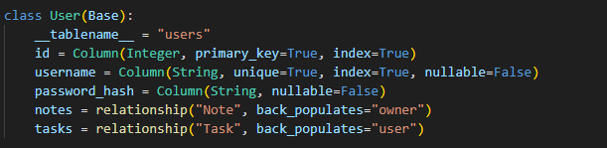

Сущность пользователя является центральной в системе и содержит данные, необходимые для аутентификации и идентификации:
- уникальный идентификатор пользователя;
- имя пользователя;
- хеш пароля;
Пароли пользователей не хранятся в открытом виде — вместо этого используется их хеширование с применением криптографических алгоритмов, что повышает уровень безопасности системы.
Сущности заметок и задач (Note и Task)
Сущности заметок и задач реализуют основной функционал приложения саморефлексии.

Заметки (Note) содержат:
- уникальный идентификатор
- заголовок
- текстовое содержимое
- ссылку на пользователя

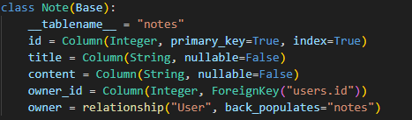
Задачи (Task) включают:
- уникальный идентификатор
- заголовок
- текстовое содержимое
- статус выполнения
- приоритет
- дату создания
- дату обновления
- дату дедлайна
- в архиве ли
- дату выполнения
- ссылку на пользователя

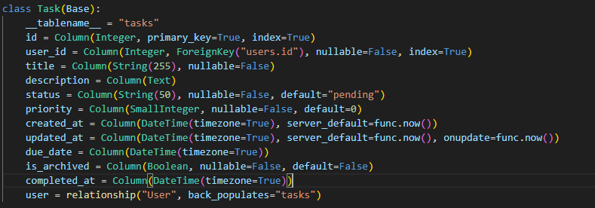
Обе сущности связаны с пользователем отношением «один ко многим» (1:N): один пользователь может иметь множество заметок и задач, при этом каждая запись принадлежит только одному пользователю.
Связь реализована через внешний ключ (Foreign Key), указывающий на идентификатор пользователя. Структура базы данных нормализована и соответствует требованиям третьей нормальной формы. Это обеспечивает логическую целостность данных и предотвращает дублирование информации.

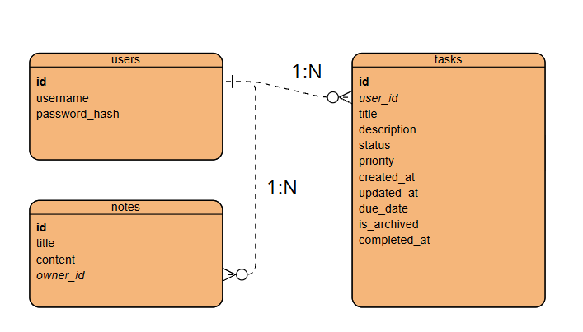
Рис. – ER диаграмма структуры БД

Использование ORM
Работа с базой данных в приложении реализована через ORM-библиотеку SQLAlchemy. Это позволяет:
- описывать структуру таблиц в виде Python-классов
- автоматически генерировать SQL-запросы
- упростить разработку и сопровождение кода
- снизить вероятность ошибок при работе с базой данных
ORM также облегчает перенос приложения на другие СУБД при необходимости.

2.1.4 Проектирование безопасности
Обеспечение безопасности пользовательских данных является одной из ключевых задач при разработке серверной архитектуры приложения саморефлексии. На этапе проектирования было предусмотрено несколько механизмов обеспечения безопасности.
Аутентификация пользователей
В разработанном приложении используется механизм аутентификации на основе JSON Web Token. Данный подход позволяет реализовать stateless-модель взаимодействия, при которой сервер не хранит информацию о сессиях пользователей. После успешной аутентификации пользователю выдаются два типа токенов: access token (токен доступа) и refresh token (токен обновления). Access token используется для доступа к защищённым ресурсам и передаётся в заголовке HTTP-запроса. Refresh token применяется для получения нового access token без повторного ввода учетных данных. Каждый входящий запрос к защищённым эндпоинтам сопровождается проверкой валидности токена, что обеспечивает контроль доступа к данным.
Авторизация и контроль доступа
Авторизация в системе реализована на уровне бизнес-логики и заключается в проверке прав пользователя на доступ к конкретным данным.
Основной принцип: пользователь имеет доступ только к своим данным.
Это достигается путём сопоставления идентификатора пользователя, извлечённого из JWT-токена, с идентификатором владельца сущности (заметки или задачи). Таким образом, исключается возможность доступа к данным других пользователей.
Одной из особенностей реализации является использование механизма "чёрного списка" токенов. При выходе пользователя из системы текущий access token добавляется в специальную таблицу базы данных. При последующих запросах выполняется проверка наличия токена в данном списке. Если токен найден в чёрном списке, то доступ к системе запрещается, а пользователю необходимо повторно пройти процесс аутентификации.
Данный механизм позволяет реализовать принудительное завершение сессии пользователя, что является важным дополнением к stateless-аутентификации.

Безопасное хранение паролей
Пароли пользователей не сохраняются в базе данных в открытом виде. Для их защиты используется хеширование с применением алгоритма.
Из хэша невозможно восстановить исходный пароль, а из-за длины подобрать такой пароль, чтобы его хэш совпадал невозможно. При аутентификации выполняется сравнение хеша введённого пароля с сохранённым значением.

2.2.1 Реализация backend-архитектуры
Реализация серверной части приложения выполнена на языке программирования Python с использованием современного веб-фреймворка FastAPI. Выбор данного инструмента обусловлен его высокой производительностью, поддержкой асинхронного выполнения и встроенными механизмами валидации данных. Точка входа в приложение реализована в файле main.py, в котором производится инициализация экземпляра приложения, подключение маршрутов и настройка основных компонентов системы.
Инициализация приложения
В файле main.py создаётся объект приложения FastAPI, который выступает центральным элементом обработки всех входящих HTTP-запросов.
Основные этапы инициализации включают:
- создание экземпляра приложения
- подключение маршрутов (routers) из различных модулей
- настройку зависимостей
- подготовку инфраструктуры для запуска сервера
Для запуска приложения используется ASGI-сервер Uvicorn.
Так как приложение подразумевает разграничение ответственности, на данном этапе разработки main.py выглядит следующим образом:
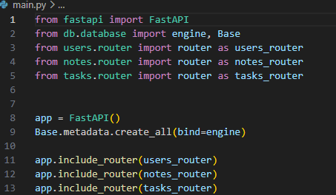
Рис. – main.py

Код приложения организован по модульному принципу, что соответствует ранее описанной архитектуре модульного монолита.
Структура проекта выглядит следующим образом:
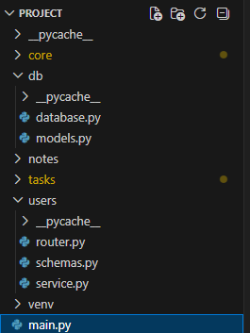
Рис. – структура проекта

Каждый модуль (users, notes, tasks) содержит:
- router.py – для обработки запросов
- schemas.py - схемы валидации данных
- service.py - бизнес-логика
Такое разделение отражает слоистую архитектуру и обеспечивает изоляцию компонентов системы
Маршрутизация реализована с использованием механизма APIRouter, предоставляемого FastAPI. Для каждого функционального модуля определён отдельный набор маршрутов, а именно:
- /users – для регистрации и аутентификации
- /notes – для операций с заметками
- /tasks – для операций с задачами
Каждый маршрут принимает входные данные, валидирует их с использованием схем, передает управление в сервисный слой и возвращает результат клиенту.
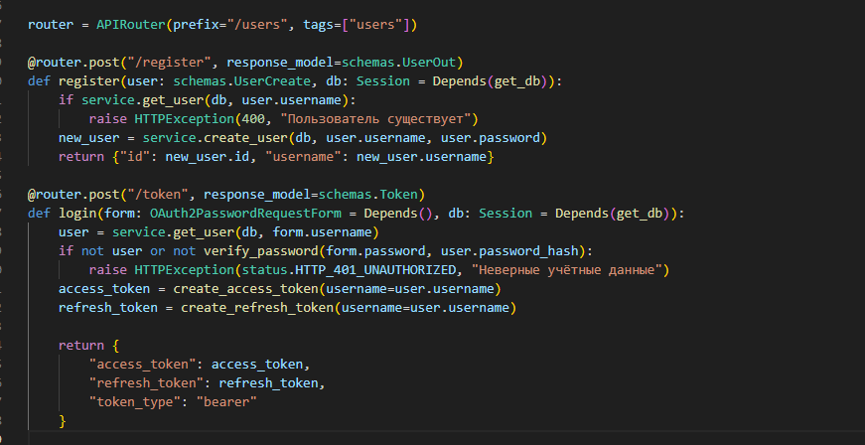
Рис. – маршруты из файла users/schemas.py

В свою очередь, каждый маршрут ожидает конкретную структуру данных, определенную в файлах schemas.py
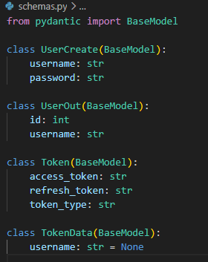
Рис. – схема валидации данных в users/schemas.py

Таким образом, структура проекта соответствует ранее выбранному паттерну модульного монолита, с разделением сервиса на отдельные “слои”, что выражено в слоистой архитектуре.

2.2.2 Реализация бизнес-логики
Бизнес-логика приложения реализована в отдельном сервисном слое, что соответствует принципам слоистой архитектуры и обеспечивает разделение ответственности между компонентами системы.
service.py – файл, находящийся в каждом из модулей и отвечающий за бизнес-логику соответствующей части приложения
Сервисный слой выполняет роль посредника между API и слоем доступа к данным.

Он инкапсулирует все правила работы системы и обеспечивает:
- обработку пользовательских действий
- реализацию CRUD-операций
- контроль бизнес-ограничений
- координацию работы с базой данных
Благодаря разграничению ответственности, сервисы освобождены от сложной логики и различных проверок
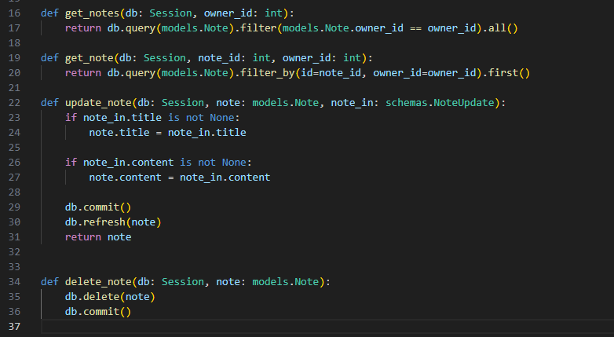
Рис. – notes/service.py – сервис notes
Как можно заметить, каждая функция представляет собой отдельную операцию. В сервисы приходят уже валидные данные, которые были проверены ранее, поэтому нет необходимости проверять их дважды. Благодаря разграничению ответственности код проще читать, поддерживать, тестировать.

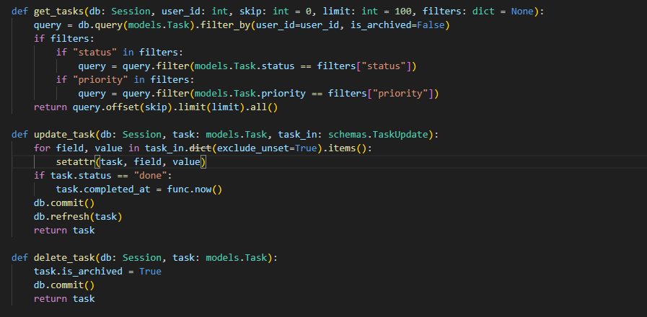
Рис. – tasks/service.py – сервис tasks

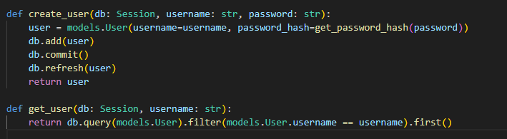
Рис. – users/service.py – сервис users

2.2.3 Реализация работы с базой данных
Работа с базой данных в разработанном приложении реализована с использованием ORM-библиотеки SQLAlchemy, которая обеспечивает абстракцию над реляционной моделью данных и позволяет взаимодействовать с базой данных через объекты языка Python.
В качестве системы управления базами данных используется PostgreSQL, обеспечивающая надёжное хранение данных, поддержку транзакций и высокую производительность.

Подключение к базе данных реализовано в модуле db/database.py
В нём выполняется создание подключения к базе данных, настройка движка и создание фабрики сессий.
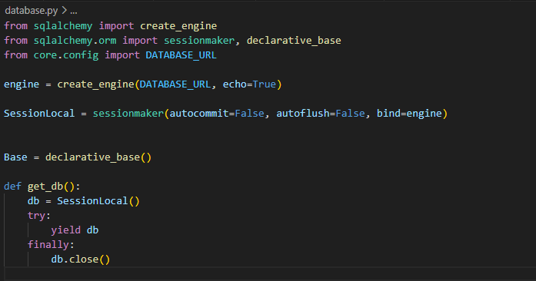
Рис. – конфигурация базы данных

Моделирование данных
Структура базы данных описана с использованием подхода ORM, при котором каждая таблица представлена в виде Python класса.
Подробная структура каждой таблице была показана ранее, для наглядности схемы таблиц users и notes показаны на рисунке

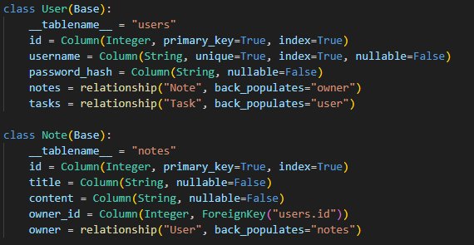
Рис. – таблицы users и notes
Каждая модель включает описание полей, указание типов данных, первичный ключ, как правило, id, если в таковом есть потребность, внешние ключи, если в таковых есть потребность.
Связи между таблицами реализованы с использованием внешних ключей и механизмов ORM.
В частности, owner.id в таблице notes ссылается на конкретное id конкретного пользователя в таблице users. Это отражает отношение “один ко многим”, значит что один пользователь может иметь множество заметок. В свою очередь в таблицах users и notes объявлены отношения друг к другу, что является одним из механизмов ORM.
Операции с данными реализованы в сервисном слое, который был описан выше.

2.2.4 Реализация системы аутентификации
Система аутентификации в разработанном приложении реализована с использованием механизма JSON Web Token, что позволяет обеспечить безопасный и масштабируемый доступ к защищённым ресурсам.
Реализация выполнена с применением средств фреймворка FastAPI, включая встроенные механизмы безопасности.

Регистрация пользователя
Процесс регистрации реализован в модуле users/router.py с использованием сервисного слоя.
Регистрация включает: приём данных, валидацию входных данных через схемы, проверку уникальности пользователя, хэширование пароля, сохранение пользователя в базе данных.
Для защиты паролей используется алгоритм bcrypt, реализованный в модуле core/security.py. В базе данных хранится только хэш пароля, что исключает возможность его восстановления в случае компрометации данных.
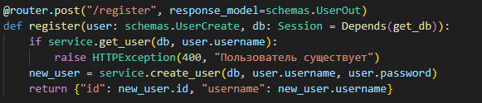
Рис. – регистрация пользователя
При создании пользователя маршрут обращается к сервису где выполняется функция create_user(), которая в свою очередь хэширует пароль и отдаёт экземпляр пользователя с уже зашифрованным паролем.
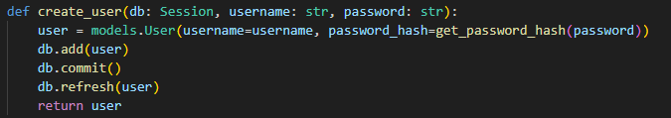
Рис. – создание пользователя и хэширование пароля

Аутентификация
Процесс аутентификации заключается в проверке учетных данных пользователя и выдаче токенов доступа.
При входе пользователь передаёт логин и пароль, система извлекает пользователя из БД и сравнивает хранящийся там хэш пароля с хэшем введённого пароля. При успешной проверке генерируются JWT-токены.
В системе реализованы access токен и refresh токен.
Access токен имеет ограниченный срок действия, что снижает риски при его компрометации. В свою очередь, refresh token имеет более длительный срок жизни и служит удобным средством обновления токена доступа без необходимости ещё раз проходить процесс аутентификации.
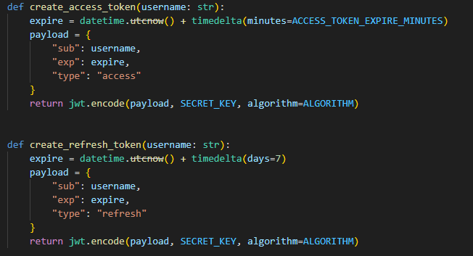
Рис. – реализация access и refresh токенов
В токен включаются идентификатор пользователя и срок действия, который определен в отдельном конфиг файле. Там же определен секретный алгоритм для генерации JWT.

Механизм обновления токена
Реализация обновления access токена представлена на рисунке :
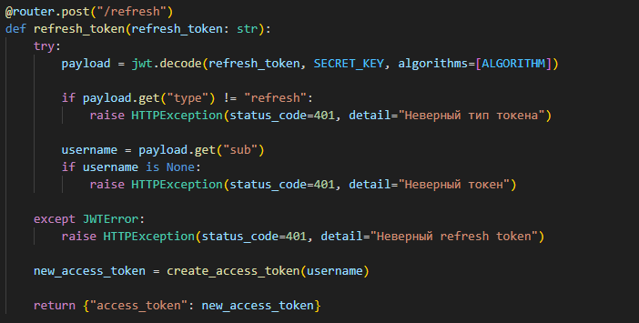
Рис. – реализация обновления access токена.
При истечении срока действия access токена клиент отправляет refresh токен, система проверяет его валидность и генерирует новый access токен. Это позволяет пользователю продолжать работу без повторного ввода логина и пароля.
Так же в системе реализован механизм принудительного завершения сессии пользователя. При выполнении операции logout, текущий access токен добавляется в служебную таблицу BlacklistedToken.
Каждый раз выполняется проверка токена на наличие в черном списке, и если токен находится там, то доступ к API запрещается и требуется повторная аутентификация. Такие случаи называются ошибками аутентификации, и в системе предусмотрена их обработка. Система обрабатывает определенные сценарии ошибок, например, неверный логин или пароль, истекший токен, и в каждом из случаев пользователю возвращается соответствующий HTTP-статус.

2.2.5 Реализация API
Взаимодействие клиентской и серверной частей приложения реализовано посредством REST API, разработанного с использованием фреймворка FastAPI. API обеспечивает стандартизированный доступ к функциональности системы и выступает в роли основного интерфейса обмена данными.
При разработке API были соблюдены основные принципы REST-архитектуры:
- использование HTTP-методов в соответствии с их назначением (GET, POST, PUT, DELETE)
- ресурсно-ориентированная структура URL
- отсутствие состояния на сервере
- передача данных в формате JSON

Каждый эндпоинт соответствует определённой операции над ресурсом (пользователь, заметка, задача), что делает API предсказуемым и удобным для использования. Маршруты сгруппированы по функциональным модулям и реализованы с использованием механизма APIRouter.

Модуль пользователей /users реализует операции, связанные с аутентификацией и управлением пользователями:
- регистрация пользователя
- вход в систему
- выход из системы
- обновление токена
Модуль задач /tasks реализует функциональность управления задачами:
- создание задачи
- получение списка задач
- получение одной задачи
- обновление задачи
- удаление задачи

Модуль задач /notes обеспечивает работу с заметками пользователя:
- создание заметки
- получение списка заметок
- обновление заметки
- получение заметки
- удаление заметки
Каждый из эндпоинтов можно увидеть в документации:
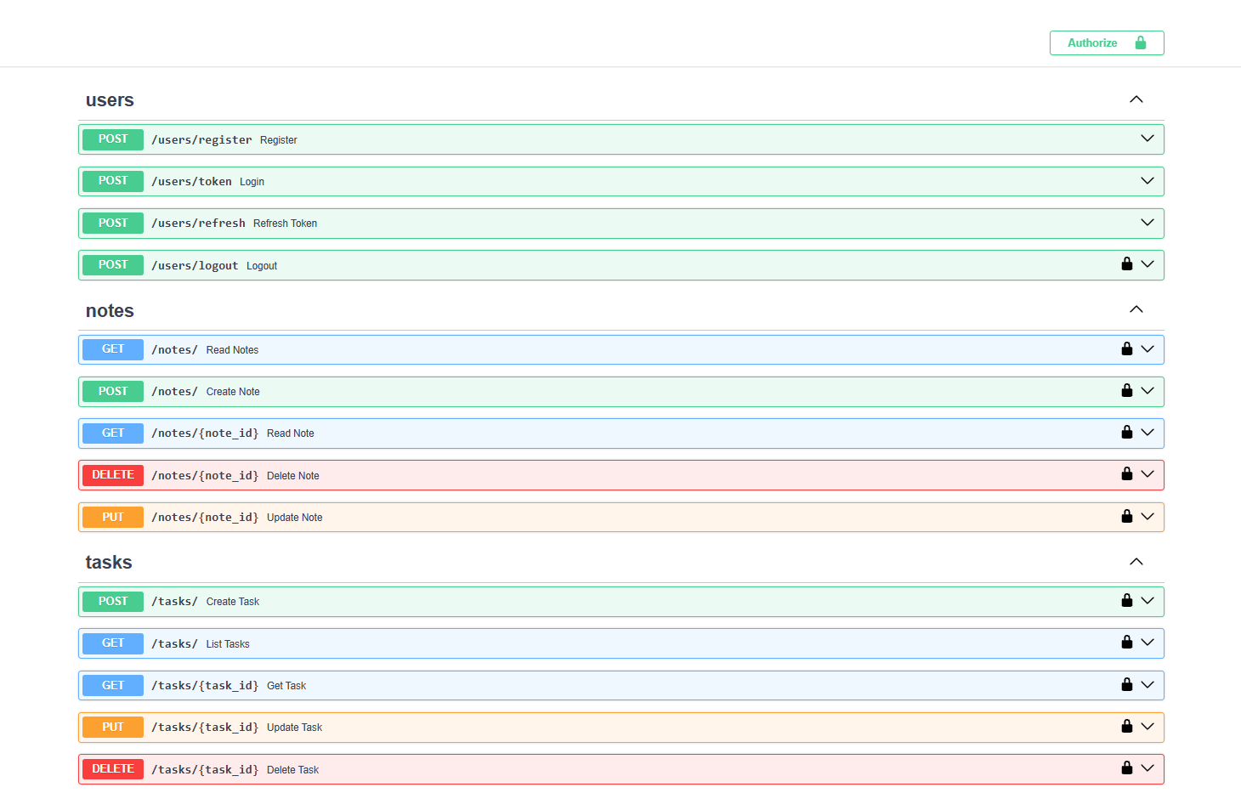
Рис. – документация API приложения
Для проверки корректности входных и выходных данных используются схемы, реализованные с помощью Pydantic.
Схемы располагаются в файлах schemas.py в каждом модуле.
Валидация обеспечивает контроль типов данных, проверку обязательных полей и защиту от некорректных вопросов. Это позволяет обнаруживать ошибки на раннем этапе и повышает надёжность системы. В том числе валидация гарантирует защиту от некоторых типов атак, например SQL Injection, ведь при попытке передать вредоносный SQL код в запросе он просто не пройдёт валидацию через Pydantic.
Ещё одним механизмом защиты эндпоинтов является аутентификация на основе JWT, про который было сказано ранее. Стоит добавить, что для каждого запроса проверяется наличие токена, выполняется его валидация и определяется текущий пользователь. Только после успешной проверки пользователь получает доступ к операциям с данными. Публичными являются только эндпоинты регистрации и входа в систему, что выражено в документации API отсутствием у них замочка рядом с конкретной ручкой(замок обозначает закрытый метод где идёт проверка).
Ещё одним олицетворением API является обмен данными в формате JSON. Ответы содержат результаты выполнения операции, данные при необходимости и HTTP-статус.
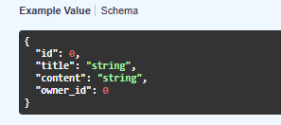
Рис. – пример ответа для маршрута get/notes/{note_id}
При ошибках в запросах API реализует централизованную обработку с использованием стандартных HTTP-статусов, например:
- 200 OK — успешное выполнение запроса;
- 201 Created — успешное создание ресурса;
- 400 Bad Request — ошибка в данных запроса;
- 401 Unauthorized — ошибка аутентификации;
- 404 Not Found — ресурс не найден.

2.3 Результаты разработки

В результате выполнения практической части дипломной работы была разработана серверная архитектура приложения саморефлексии, обеспечивающая безопасное хранение и обработку пользовательских данных. Реализованная система соответствует поставленным требованиям по масштабируемости, модульности и защите информации.
Разработанное приложение реализует полный набор базовых функций, необходимых для работы пользователя с системой.
К основным возможностям относятся:
- регистрация пользователей
- аутентификация и управление сессией
- создание, просмотр, редактирование и удаление заметок
- управление задачами
- получение персонализированных данных пользователя
Все операции выполняются через REST API, что обеспечивает универсальность использования системы с различными типами клиентов.
Функциональность реализована в соответствии с принципами CRUD и покрывает основные сценарии взаимодействия пользователя с приложением.
Безопасность достигается путем реализации нескольких механизмов безопасности, а именно:
- аутентификации на основе JWT-токенов
- использовании access и refresh токенов
- хешировании паролей с применением криптографических алгоритмов
- проверки прав доступа на уровне бизнес-логики
- механизм отзыва токенов
Доступ к данным строго ограничен: пользователь может работать только с принадлежащими ему сущностями. Попытки доступа к чужим данным блокируются на уровне серверной логики.

Разработанная архитектура обладает свойствами, необходимыми для масштабирования системы. Ключевые факторы масштабируемости:
- отсутствие хранения сессий на сервере
- использование JWT для аутентификации
- разделение системы на независимые модули
- слоистая архитектура
Благодаря этому возможно горизонтальное масштабирование сервиса путём запуска нескольких экземпляров приложения без необходимости синхронизации состояния между ними. Кроме того, модульная структура позволяет в дальнейшем выделить отдельные компоненты (например, модуль заметок или задач) в независимые микросервисы без существенной переработки кода.
Архитектура приложения изначально спроектирована с учётом дальнейшего развития и расширения функциональности. Благодаря разделению на слои и модули, внедрение новых функций может быть выполнено без значительного изменения существующего кода.

ГЛАВА 3. Тестирование сервиса
Тестирование ПО делится на множество видов, классифицируется по целям, методам и уровням. Основные типы включают функциональное и нефункциональное тестирование. Функциональное проверяет то, что делает система, нефункциональное в свою очередь проверяет как работает система.
Также есть разделение на ручное и автоматизированное тестирование.

В контексте разрабатываемого приложения, самими полезными методами тестирования являются именно функциональные тесты, в частности ручные. Они примечательны тем, что человек полностью имитирует пользовательский опыт, и по специальным методикам выявляет потенциальные баги. Они не так затратны именно на первых этапах жизни продукта, когда функционал и ресурсы ещё ограничены. Автотесты не менее важны, но их преимущества становятся заметны на более поздних этапах разработки, когда функционала много и он активно пополняется и меняется. Проверять всё руками после каждого изменения было бы нецелесообразно.

Считаю обоснованным выбрать преимущественно ручное тестирование, тем не менее обеспечить систему небольшим количеством автотестов.

3.1 Ручное тестирование
Перед началом тестирования, необходимо определить несколько сценариев и ожидаемых результатов. Я применю технику попарного тестирования, проверяя разные случаи в разных тестах, что снизит общее количество тестов, но при этом покроет все основные сценарии.
Проводить ручное тестирование будем с помощью API документации приложения Swagger.
Сценарий 1: пользователь регистрируется и заходит в систему, создаёт заметку и задачу. Далее изменяет заметку и задачу, выходит из системы. После чего пытается посмотреть только что измененные данные
Ожидаемый результат 1: ожидаем что пользователь успешно зарегистрируется и зайдёт в систему, при создании вернётся ожидаемый response со статусом OK, также как и при изменении заметки и задачи. После выхода, при попытке посмотреть данные получит ошибку с пояснением.
Сценарий 2: Пользователь пытается зайти с неправильным паролем
Ожидаемый результат 2: Пользователю возвращается ошибка с пояснением
Сценарий 3: Предварительно регистрируем другого пользователя и создаём ему задачу и заметку. Далее заходим под первым пользователем, и пытаемся получить задачи и заметки первого по их id
Ожидаемый результат 3: Пользователь получит ошибку с пояснением что записи не найдены

3.1.1 Ручное тестирование сценария 1
Успешно был создан пользователь с логином user и паролем qwe!Ado, ему присвоен уникальный id 3
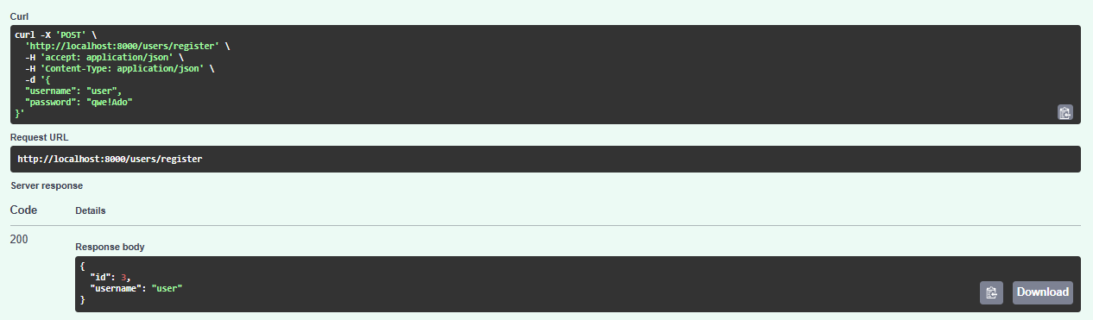
Рис – создание пользователя

Логин в систему под данными нового пользователя
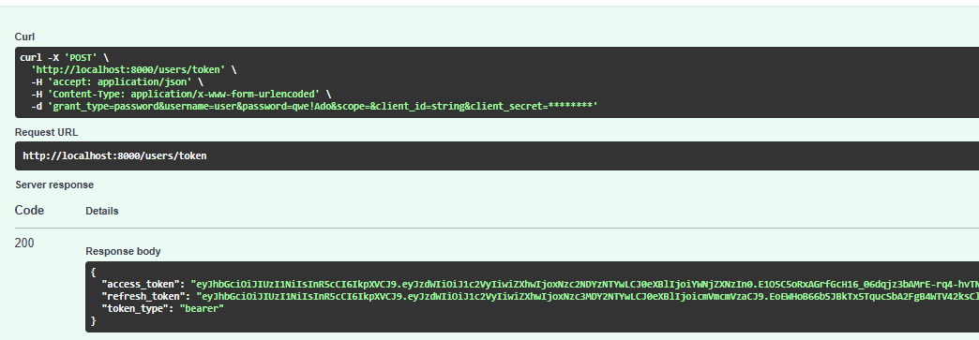
Рис – авторизация в системе
Успешное создание заметки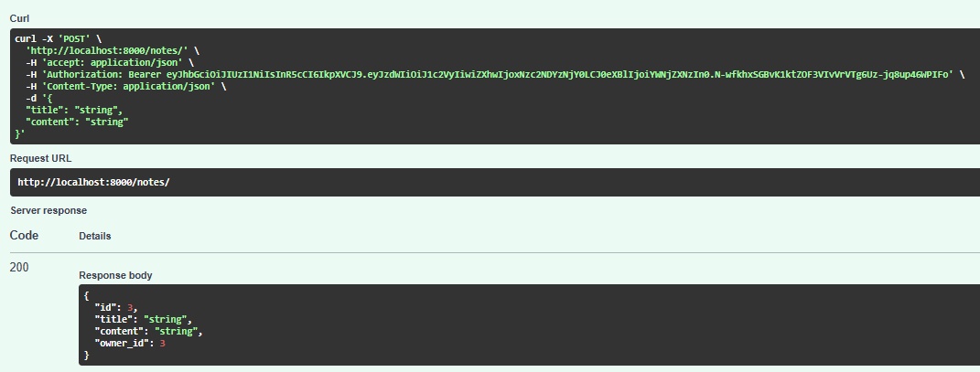
Рис – создание заметки

Успешное создание задачи
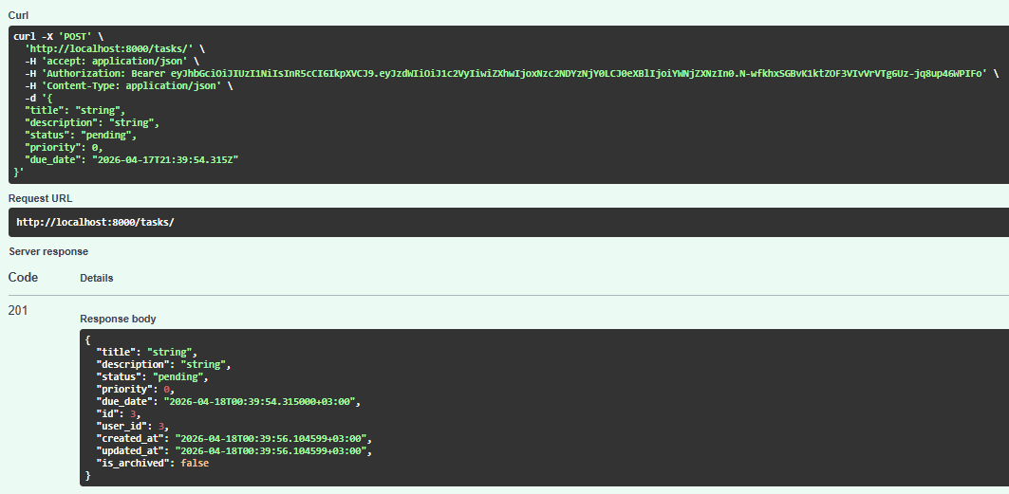
Рис – создание задачи

Успешное изменение заметку, видно что поле title изменилось
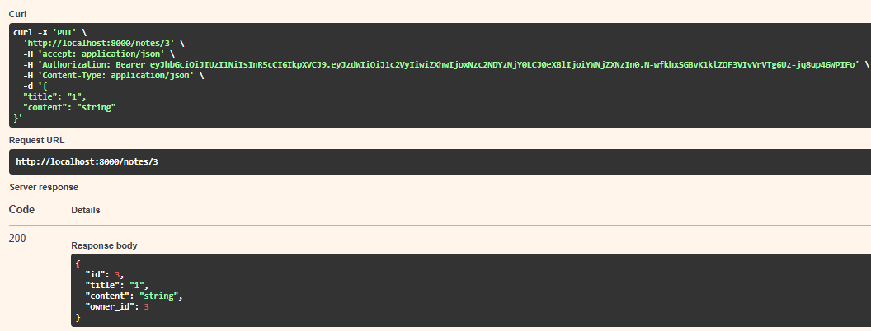
Рис – изменение заметки

Успешное изменение задачи, видно, что поле description изменилось
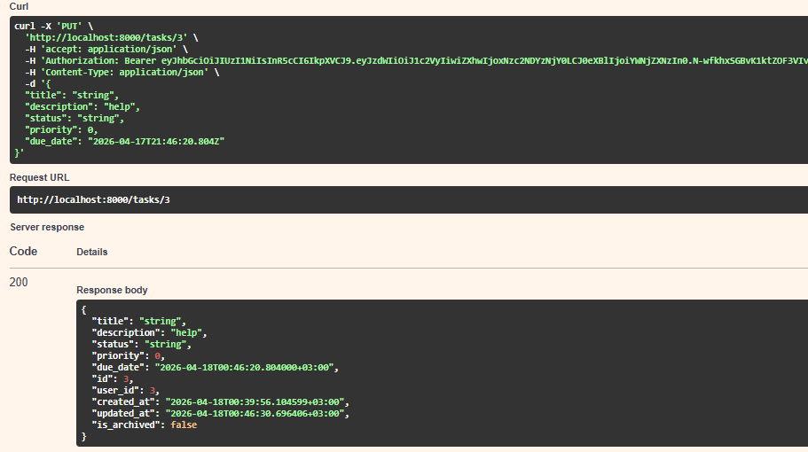
Рис – изменение

При выходе из системы видим соответствующее сообщение
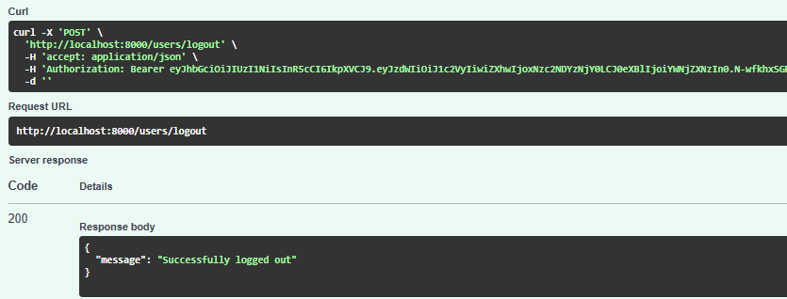
Рис – выход из системы

После попытки просмотреть записи видно сообщение с соответствующей ошибкой
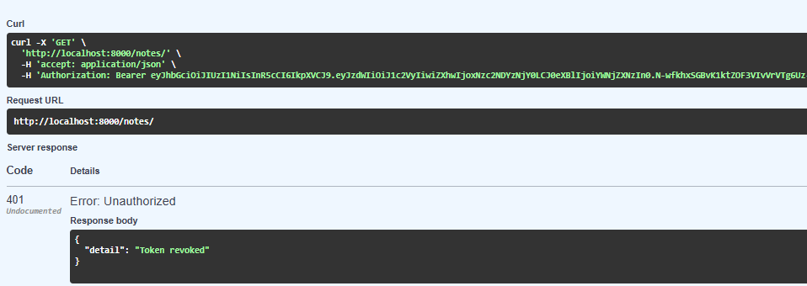
Рис – получение сообщения об ошибке

ЗАКЛЮЧЕНИЕ
В рамках данной выпускной квалификационной работы была решена задача проектирования и реализации масштабируемой серверной архитектуры для приложения саморефлексии, ориентированного на безопасное хранение и обработку пользовательских данных. В ходе выполнения работы были проанализированы особенности предметной области и выявлены ключевые требования к серверной части, включая необходимость обеспечения конфиденциальности данных и возможность дальнейшего масштабирования. Проведён сравнительный анализ аналогов, на основании которого обоснован выбор модели модульного монолита в сочетании со слоистой архитектурой.
В результате была разработана структура серверной системы, включающая разделение на функциональные модули, выделение слоёв API, бизнес-логики, доступа к данным и безопасности. Такой подход позволил обеспечить модульность, слабую связанность компонентов и удобство сопровождения.
Практическая часть работы включала реализацию серверного приложения с использованием современного технологического стека. Были реализованы основные функциональные возможности системы: регистрация и аутентификация пользователей, управление заметками и задачами, а также механизмы защиты данных. Особое внимание было уделено вопросам безопасности. В ходе тестирования разработанного решения подтверждена его работоспособность, корректность реализации основных сценариев использования, а также соответствие требованиям к надёжности и безопасности.
Таким образом, поставленная цель работы достигнута. Разработана и реализована серверная архитектура приложения саморефлексии, обеспечивающая безопасное хранение и обработку пользовательских данных.

